新 书 推 荐

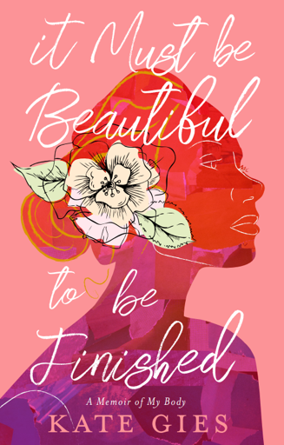
中文书名：《修复后一定很美：我的身体回忆录》
英文书名：IT MUST BE BEAUTIFUL TO BE FINISHED: A MEMOIR OF MY BODY
作 者：Kate Gies
出 版 社：Simon & Schuster
代理公司：Westwood/ANA/Conor
页 数：256页
出版时间：2025年春
代理地区：中国大陆、台湾
审读资料：电子稿
类 型：传记和回忆录
版权已授：美国、加拿大

内容简介：

凯特·吉斯(Kate Gies)四岁时，一位整形外科医生在她头部右侧按上了一个人造耳朵。他拿出一面镜子，告诉她，他可以让她“完整”——可以让她“正确”——她相信了他。从四岁到十三岁，她接受了十四次手术，包括植皮和植骨，以制作外耳的外观。很多手术都失败了，给她的身体留下了永久性的伤害。

凯特用简短、抒情的小故事讲述了她“毁容”的身体如何被审视、被病理化，甚至被武器化。她描述了医疗干预对身体和心理造成的创伤，以及对她自我意识的影响，一开始，她是一个需要被修复的孩子，后来，作为一个青少年和成年人，她游走于成为一个女人的复杂期望和危险之中。

《修复后一定很美》(IT MUST BE BEAUTIFUL TO BE FINISHED) 讲述了一个女孩拼命想要拥有一个能让自己被接纳的身体的故事，以及一个女人学会接纳一个她从未觉得属于自己的身体的经历。在这个可以公开讨论对边缘化身体的虐待的时代，这本回忆录严肃地审视了医疗系统在身体压迫和创伤中所扮演的角色。

作者简介：

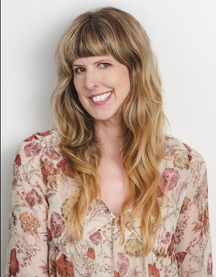
凯特·吉斯(Kate Gies)是一位居住在多伦多的作家和教育家。她在乔治布朗学院(George Brown College)教授非虚构创作和表现艺术，并参加了爱荷华夏季写作节的工作坊。她的虚构作品、非虚构作品和诗歌曾发表在《马拉哈特评论》(The Malahat Review)、《汉伯文学评论》(The Humber Literary Review)、《霍巴特》(Hobart)、《米诺拉评论》(Minola Review)和《柯尼姆评论》(The Conium Review)上。她曾入围加拿大广播公司非虚构作品奖决赛，她的散文《异物》(Foreign Bodies)（节选自《修复后一定很美》(IT MUST BE BEAUTIFUL TO BE FINISHED）将收录在Biblioasis即将出版的《加拿大最佳散文》(Best Canadian Essays)选集中。

感谢您的阅读！
请将反馈信息发至：版权负责人
Email：Rights@nurnberg.com.cn
安德鲁·纳伯格联合国际有限公司北京代表处
北京市海淀区中关村大街甲59号中国人民大学文化大厦1705室, 邮编：100872
电话：010-82504106, 传真：010-82504200
公司网址：http://www.nurnberg.com.cn
书目下载：http://www.nurnberg.com.cn/booklist_zh/list.aspx
书讯浏览：http://www.nurnberg.com.cn/book/book.aspx
视频推荐：http://www.nurnberg.com.cn/video/video.aspx
豆瓣小站：http://site.douban.com/110577/
新浪微博：安德鲁纳伯格公司的微博_微博 (weibo.com)
微信订阅号：ANABJ2002

